个体户注销掌上办

下载注册

1. 经营者本人手机下载“江苏市场监管”APP
2. 确认左上角城市为“苏州”
3. 注册账号并通过实名认证（注：需要身份证原件或照片）

注销录入

1.登录账号，点击“个体户注销”

2.选择要注销的个体户，点击“下一步”

3.填写清税证明文号

注：①办理过税务登记：填写税务出具的清税证明文号

②未办理过税务登记：填写“未办理税务”

4.选择注销原因（注：一般选择“经营者决定注销”）

5.点击“下一步”，显示提交成功。

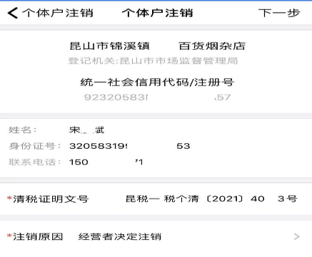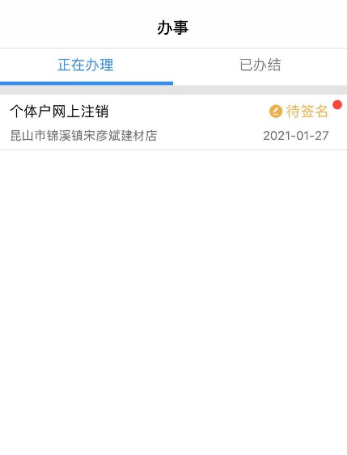6.提交成功后在主页点击办事，可查看当前状态：等待预审

电子签名

1.通过预审后点击首页办事，可查看当前状态：待签名

2.点击待签名事项进行电子签名（注：签字要完整清晰）

3.签名完成后在主页点击办事，可查看当前状态：受理

注意:4、电子签名完成后，把营业执照正、副本交回到窗口。

领取文书

1.等待登记部门核准后，准予注销登记通知书直接邮寄给经营者本人（交营业执照正、副本的时候，把邮寄单填写一下）